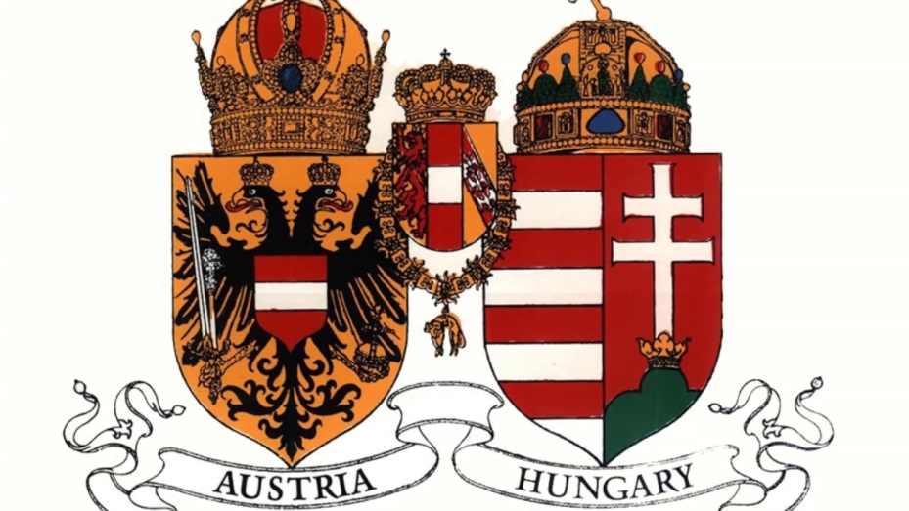
Rakúsko- Uhorské vyrovnanie
Uhorskí politici chceli väčší politický vplyv. Možnosť získať vplyv im poskytla prehratá rakúsko-pruská vojna 1866 (tejto situácií predchádzali revolučné roky 1848-1849- Maďari porazení pri Vilagoši). Po rokovaniach boli v R-U dve centrá, dva snemy, dve vlády.
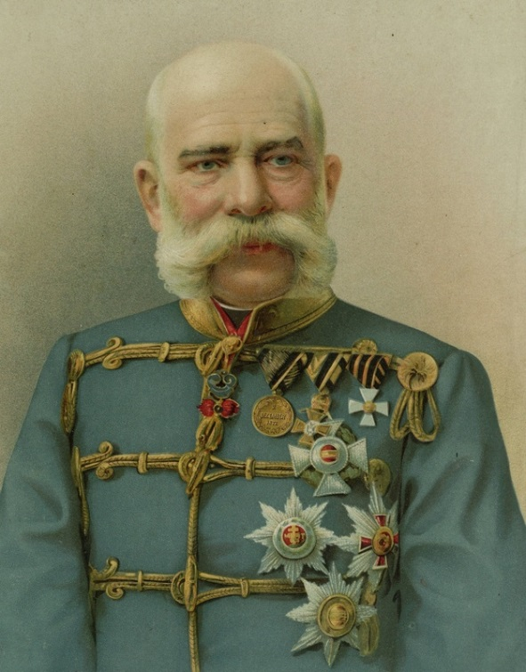
1867- Rozdelenie monarchie: Rakúsko (Predlitavsko) a Uhorsko (Zalitavsko). 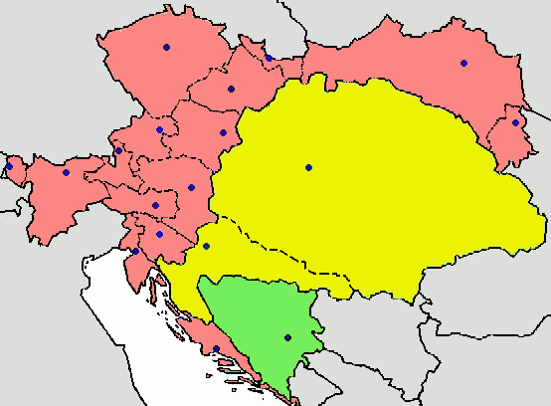
Spájalo ich:
- Osoba panovníka – František Jozef I.
- Ministerstvá- zahraničných vecí, vojny, financií
- Mena- koruna
Dualizmus: systém dvoch centier moci v jednom štáte. ( Viedeň/ Budapešť)
Štátnym zriadením Rakúsko-Uhorska bola monarchia.
Hlavným mestom Rakúsko-Uhorska bola Viedeň.
Úradnými jazykmi boli nemčina, maďarčina a latinčina.
Počet obyvateľov bol okolo 50 miliónov ľudí.
V R-U žilo mnoho národností - Nemci, Maďari, Česi, Slováci, Poliaci, Ukrajinci, Rusíni, Rumuni, Chorváti, Srbi, Slovinci, Taliani, Židia ...
Slovensko bolo riadené uhorskou vládou a uhorským snemom (Slovanské národy boli pod nadvládou Maďarov a Budapešti). Maďarskí politici chceli pretvoriť mnohonárodnostný štát na maďarský, maďarčina úradný jazyk ( zvýšenie národnostného útlaku).
1875- Likvidácia Slovenských kultúrnych a školských centier: Matica Slovenská, Slovenské gymnázia.
Maďarčina ako povinný predmet.

